Pracovní list – Slova souznačná (SYNONYMA)

Podivná země
Jeden sedlák měl syna Ivánka a ten byl tak líný (pohodlný, lenošivý…), že často raději trpěl hladem, než by z pece slezl a ukrojil si chleba. Pokukoval z pece po hruškách na zahradě a myslíval si: „Škoda, že hrušky nepřiběhnou ke mně, to bych si pochutnal!“ Když vyrostl, ptal se ho otec, čím by chtěl být? Ivánek se rozmýšlel: „Krejčím nebudu – popíchal bych se. Kovářem nebudu – popálil bych se. Truhlářem nebudu – pořezal bych se. Barvířem nebudu – umazal (zašpinil, upatlal, zamazal, ušpinil) bych se. Sedlákem nebudu – napracoval bych se a musel bych časně (brzy) vstávat! Ale hlídačem budu! Ten může ležet v boudě nebo na trávě ve dne v noci a nemusí hnout ani prstem.“
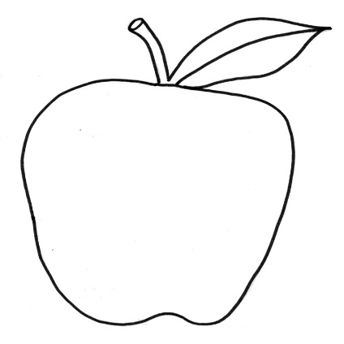
Šel hlídat na pole lusky a mák. Když došel k poli, kde rostly pěkné (hezké), velké makovice, utrhl si největší z nich, lehl si na mez, snědl mák a usnul. A tu, kde se vzal tu se vzal, přišel k němu mužíček v červených šatech. Místo čapky (klobouk, čepice) měl na hlavě červený makový květ. Přisedl k Ivánkovi a povídá: „Jsem Máček. Slyšel jsem tě vzdychat a vím, Ivánku co bys rád. Nic nedělat a dobře se mít, není-li pravda? Poradím ti, kam bys měl jít, abys mohl žít podle svého přání.

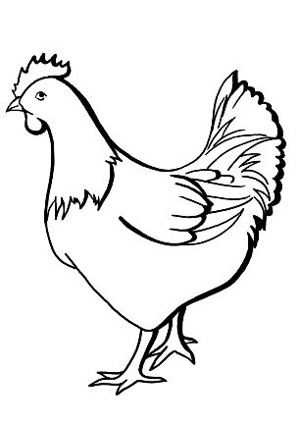
Znám podivnou krásnou zemi, ve které by se ti jistě zalíbilo. V té zemi rostou na jabloni červená jablka, místo listí na větvích visí koláče s jablkovými povidly. Na švestkách rostou švestkové knedlíky, posypané sladkým tvarohem a na keřích lívance s povidly a buchty s mákem. Na poli rostou lusky s čokoládovým hráškem a místo bramborů škubánky s mákem. V řece místo vody teče máslo a v něm plavou smažené rybičky, nudle a koblihy. Po břehu běhají smažená kuřata a nadívaná holoubátka. Kdo má na ně chuť, řekne jen „hop!“, otevře ústa (pusu) a holoubě mu tam vskočí.
Slepice snášejí smažená vejce. Ve studních je malinová šťáva, čokoláda, med a dobré, sladké víno. Prší-li, prší cukrová voda. Místo sněhu padá cukr, rampouchy jsou z cukrkandlu. Místo krup padají cukrové mandle a rozinky. Domy jsou tam z marcipánu a ze sladkého dřeva. Ulice jsou dlážděny perníkem a čokoládou. Ploty kolem zahrad jsou z jitrnic a salámů. Krejčího tam není třeba. Pavouci předou látku na šaty, a kdo chce mít nové šaty, položí kus látky na zem, k ní nůžky, jehlu a nitě. Než se třikrát na patě otočí, nůžky látku rozstříhají a jehla šaty ušije. Pracovat v té zemi nikdo nesmí. Kdo tam chce přijít, musí kráčet se zavřenýma očima vždy dva a půl kroku vpřed a dva a půl kroku vzad, až přijde k vysoké zdi z piškotů, kterou je celá země obehnána. Ve zdi nejsou žádná vrátka. Kdo chce do země vejít, musí zeď prokousat. Kdo prokouše největší díru do zdi, stane se králem této podivné země a bude moci lenošit až do smrti.“
Úkol: Podtržená slova nahraď slovy stejného významu.

